
Лабораторная работа №2: ИЗУЧЕНИЕ ЯВЛЕНИЯ ЭЛЕКТРОМАГНИТНОЙ ИНДУКЦИИ
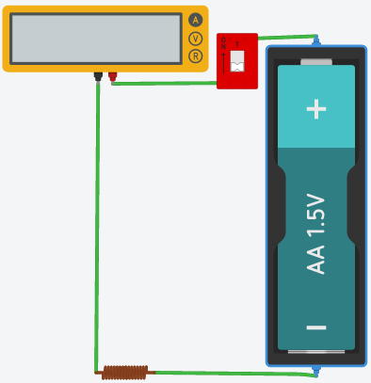
Оборудование: миллиамперметр, источник питания, катушки с сердечниками, дугообразный магнит, выключатель кнопочный, соединительные провода, магнитная стрелка (компас), реостат.
- Вставьте в одну из катушек железный сердечник, закрепив его гайкой. Подключите эту катушку через миллиамперметр, реостат и ключ к источнику питания. Замкните ключ и с помощью магнитной стрелки (компаса) определите расположение магнитных полюсов катушки с током. Нарисуйте, в какую сторону отклоняется при этом стрелка миллиамперметра. В дальнейшем при выполнении работы можно будет судить о расположении магнитных полюсов катушки с током по направлению отклонения стрелки миллиамперметра.
- Отключите от цепи реостат и ключ, замкните миллиамперметр на катушку, сохранив порядок соединения их клемм.
Проведение эксперимента
1. Приставьте сердечник к одному из полюсов дугообразного магнита и вдвиньте внутрь катушки, наблюдая одновременно за стрелкой миллиамперметра.
2. Повторите наблюдение, выдвигая сердечник из катушки, а также меняя полюса магнита.
3. Зарисуйте схему опыта и проверьте выполнение правила Ленца в каждом случае.
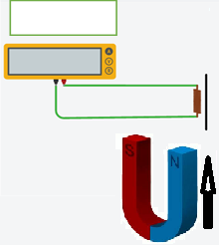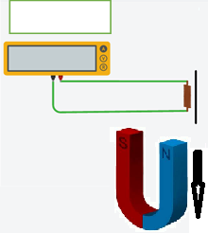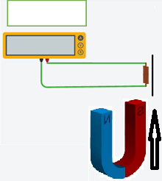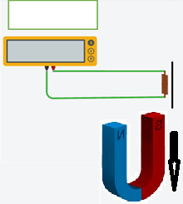
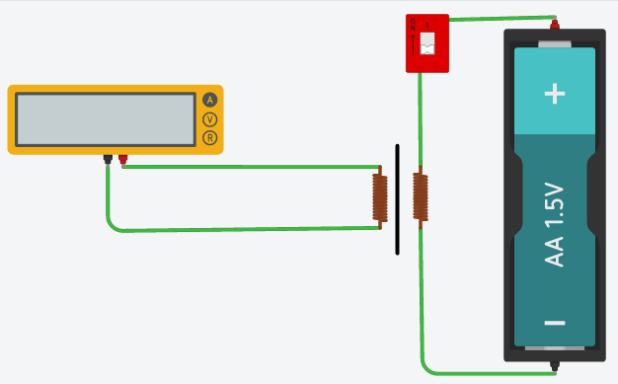
выкл
4. Расположите вторую катушку рядом с первой так, чтобы их оси совпадали.
5. Вставьте в обе катушки железные сердечники и присоедините вторую катушку через выключатель к источнику питания.
6. Замыкая и размыкая ключ, наблюдайте отклонение стрелки миллиамперметра.
7. Зарисуйте схему опыта и проверьте выполнение правила Ленца.
вкл
Вывод:

